CG40 scheda creata il 18 ottobre 2026
Descrizione storico-bibliografica
L'*arte drammatica : giornale dell'agenzia teatrale della Società drammatica italiana di mutuo soccorso. - Napoli : Tip. Rocco, 1869. – 1 volume ; 40 cm. ((Trimensile. - Descrizione basata su: anno 1, n. 10 (30 maggio 1869). - LO10737061
Autore: Società drammatica italiana di mutuo soccorso

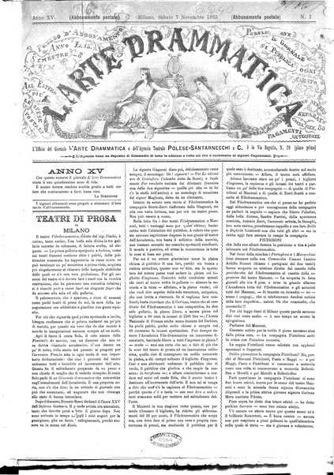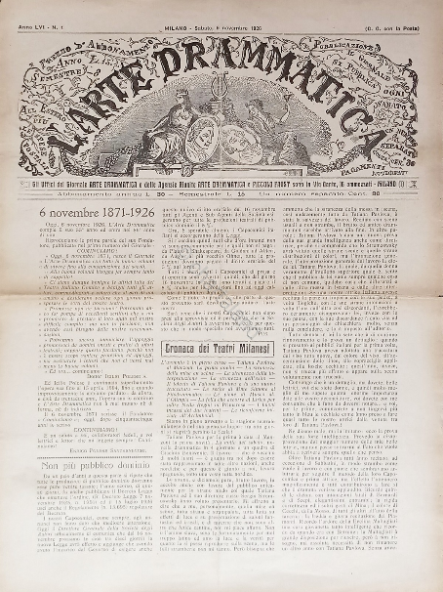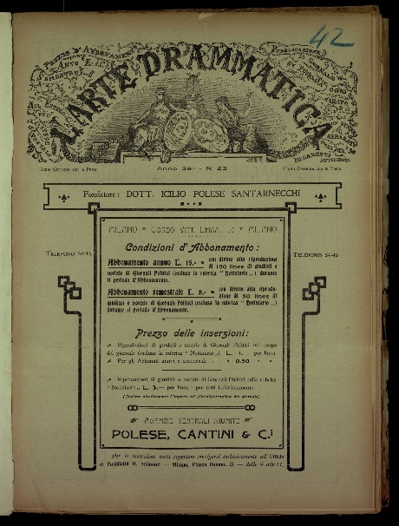
L'*arte drammatica. - Anno 1, n. 1 (6 novembre 1871)-anno 62, n. 33 (1 luglio 1934). - Milano : Agostino Colombo, 1871-1934. - 62 volumi ; 38 cm. ((Settimanale. – Diretta da: Icilio Polese Santarnecchi (1871-1894); Enrico Polese Santarnecchi (1894- ). - Nel 1934 aggiunge il complemento del titolo: operetta, rivista, cinematografo. – Poi editore: E. Zerboni. - TO00177163; NAP0316082
Dal 1909 al 1915 ha il titolo: L'*arte drammatica e il teatro drammatico
Direttori editoriali: Polese Santarnecchi, Icilio <?-1894>; Polese Santarnecchi, Enrico <1873-1937>
Copia digitale:
-1873-1934
-1880-1895

Soggetto: Teatro – 1869-1934

Riferimenti bibliografici
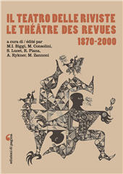
Livia Cavaglieri, Non solo affari d'agenzia : «L'Arte drammatica» sotto la direzione di Icilio Polese Santarnecchi (1871-1894). In: Teatro delle riviste : (1870-2000) : i periodici come oggetti e strumenti della storiografia teatrale = Le théâtre des revues : (1870-2000) : les périodiques comme objets et outils de l'historiographie théâtrale, p.31-42. - ( Visioni teatrali ; 22)

